 | 650000, Кемерово,  пр. Советский, 56, каб. № 210;  Тел. 365545;  Факс 366253 (для прессы);  E-mail: press-centr@fpok.ru;  www.fpok.ru
Михаил Махнев
Пресс-релиз №8 (5387) от 2.02.2023 г.
Ссылка на Федерацию профсоюзных организаций Кузбасса обязательна

Делегация ФНПР приняла участие в мероприятиях по случаю 80-летия Сталинградской битвы
Мероприятия в городе-герое Волгограде, приуроченные к юбилею Сталинградской победы, посетили заместитель Председателя ФНПР Александр Шершуков, секретарь ФНПР – представитель Федерации в Южном федеральном округе Дмитрий Чуйков, председатель Молодежного совета ФНПР Анастасия Анисимова и члены МС ФНПР.
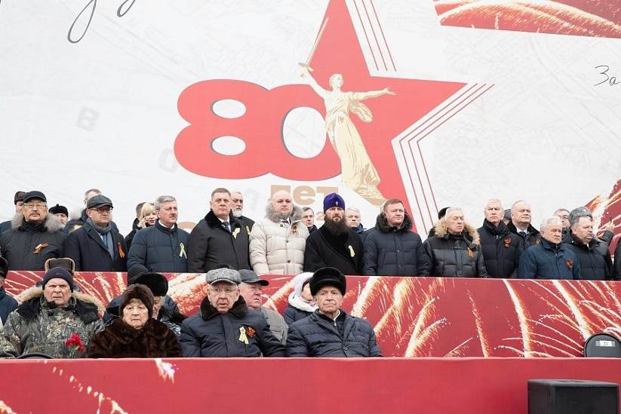
Председатель ФНПР Михаил Шмаков направил поздравительный адрес Волгоградскому областному Совету профсоюзов. «Сталинградская битва стала примером мужества и героизма нашего народа, защищавшего свободу и независимость своей страны, а также безусловным и незабываемым уроком истории, укрепив роль СССР в мировой политике. В наши дни память о великом подвиге наших отцов и дедов в Сталинградском сражении является для всех нас ярким примером и верным ориентиром моральной и политической зрелости. Российские профсоюзы всегда будут в едином народном строю в борьбе нашей страны за многополярный мир, за мир, основанный на ценностях справедливости и взаимоуважения, за мир без фашизма», - говорится в обращении.
1 февраля, накануне 80-летия Сталинградской победы, состоялся I слет работающей молодежи, участниками которого стали представители профсоюзной молодежи Волгоградской, Ростовской и Самарской областей, Краснодарского края. На мероприятии с приветствием выступили заместитель Председателя ФНПР Александр Шершуков, Председатель облсовпрофа, председатель Общественной палаты региона Татьяна Гензе, депутат Государственной Думы Алексей Волоцков, председатель комитета по образованию, науке, делам молодёжи, физической культуре, спорту и туризму облдумы Алексей Рыгин. Участие в работе слета приняли Председатель Молодежного совета ФНПР Анастасия Анисимова и члены МС ФНПР.
В рамках слета состоялся круглый стол «Роль современной молодежи в развитии страны». Участники обсудили инструменты, которые на разных уровнях профсоюзной структуры используются специалистами по работе с молодежью и молодыми профактивистами. Также они поделились опытом работы молодежных советов в отраслевых профсоюзах, рассмотрели вопросы взаимодействия молодежных структур с ФНПР и основные аспекты молодежной политики.
О программах по работе с молодежью, которые реализует ФНПР, их реализации в этом году, а также о специфике работы с молодежным профактивом в связи со Специальной военной операцией рассказал заместитель Председателя ФНПР Александр Шершуков. Как он отметил, страна находится в сложной ситуации, и роль работающей молодежи в обществе сложно переоценить. «Это и экономический ресурс, и социальный ресурс, и такой, если можно так сказать, патриотический ресурс», - подчеркнул он.
Участники слета и почетные гости возложили цветы к Вечному огню на Площади Павших борцов и минутой молчания почтили память защитников Отечества.
2 февраля представители ФНПР приняли участие в памятной церемонии на Мамаевом кургане, посетили военный парад на Площади Павших борцов. 80 лет назад на месте, где расположена Площадь, завершили разгром фашистов и водрузили знамя победы войска Красной армии под командованием генерал-полковника Константина Рокоссовского.
В этот же день состоялся праздничный концерт, посвящённый 80-летию разгрома Красной Армией немецко-фашистских войск в Сталинградской битве, на котором с речью выступил Президент РФ Владимир Путин.
Президент отметил в своем выступлении, что долг граждан страны – бережно хранить память о подвиге Сталинграда, ознаменовавшем собой поворот в ходе Великой Отечественной и второй мировой войны: «Стойкость защитников Сталинграда для российского воинства, для всех нас – важнейший морально-нравственный ориентир, и наши солдаты и офицеры верны ему. Преемственность поколений, ценностей, традиций – всё это то, что отличает Россию, делает нас сильными и уверенными в себе, в своей правоте и в нашей победе».
См. https://fnpr.ru/events/novosti-fnpr/predstaviteli-fnpr-prinyali-uchastie-v-meropriyatiyakh-po-sluchayu-80-letiya-stalingradskoy-bitvy.html

** *** **
О бесплатной реабилитации работников «вредных» профессий
Реабилитацию можно будет пройти работникам гражданской авиации, железнодорожникам, представителям металлургической и угольной промышленности, если у них выявят ранние признаки заболеваний, которые могут привести к потере трудоспособности. Проект постановления разработан Минтрудом.
Тем, у кого выявят ранние признаки заболеваний, предложат пройти профилактическое лечение продолжительностью 18 дней в центрах реабилитации Социального фонда России, на это время будут предоставлены дополнительный оплачиваемый отпуск и возмещение стоимости проезда к месту лечения и обратно.
«Профсоюзы всегда выступали за профилактику профессиональных заболеваний на основе фактических данных о состоянии здоровья работников. Самое важное, что в данном Проекте работа идет не с уже зафиксированным профзаболеванием, а с его первичными признаками. Такие меры позволяют не допустить развития сложных форм заболеваний и сохранить здоровье человека», - прокомментировал главный технический инспектор труда ФНПР, руководитель Департамента охраны труда и экологии Аппарата ФНПР Алексей Безюков.
Пилотный проект по выявлению первичных признаков профзаболеваний у работников и профилактическому санаторно-курортному лечению был запущен ФСС в 2021 году. «Тогда из вредных условий труда с риском по развитию профессиональной нейросенсорной тугоухости были временно выведены и прошли лечение 95 работников РЖД, Аэрофлота и авиакомпании «Сибирь». В первый год проекта было отработано межведомственное взаимодействие и создание системы мониторинга состояния здоровья работников», - рассказал Алексей Безюков.
В 2023 году Проект получил продолжение и расширился на угледобывающую и металлургическую отрасли, что позволит кратно увеличить количество работников, прошедших такое профилактическое лечение за счет средств Социального фонда России (ранее ФСС)», - отметил главный технический инспектор труда ФНПР.
См. https://fnpr.ru/events/novosti-fnpr/rabotniki-vrednykh-professiy-smogut-proyti-besplatnuyu-reabilitatsiyu.html
** *** **
В правление СФР вошли представители профсоюзов

Согласно постановлению Правительства РФ, состав правления Социального фонда России, в том числе, формируется из 6 представителей общероссийских объединений профессиональных союзов.
В состав правления Фонда пенсионного и социального страхования РФ вошли шесть представителей Федерации независимых профсоюзов России:
- заместитель председателя ФНПР Давид Кришталь;
- помощник заместителя председателя ФНПР Игорь Шанин;
- председатель Профсоюза работников связи России Анатолий Назейкин;
- председатель Профсоюза работников госучреждений и общественного обслуживания РФ Николай Водянов;
- председатель Российского профсоюза трудящихся авиационной промышленности Алексей Тихомиров;
- председатель Российского независимого профсоюза работников угольной промышленности Иван Мохначук.
Соответствующее решение принял Исполком ФНПР: https://fnpr.ru/upload/iblock/173/k6w5sj2p1wc9c110v00bdr8hhzal54qf/1_1-O-vklyuchenii-v-sostav-Pravleniya-Fonda.pdf .

** *** **
Количество социально-трудовых конфликтов снизилось
Центр мониторинга и анализа социально-трудовых конфликтов СПбГУП осуществляет свою деятельность с 2012 года. В автоматизированной информационной системе Центра содержатся сведения о более чем 1650 социально-трудовых конфликтах (СТК), зарегистрированных в РФ за десять лет изучения трудовых отношений.
В очередном годовом аналитическом бюллетене представлена оценка формирования социально-трудовой обстановки в стране на основе изучения СТК, происходивших в 2022 году. Учтено влияние внутренних и внешних условий на фоне проведения СВО ВС РФ на территории Украины; принятия и интеграции в состав РФ новых субъектов; влияния незаконных экономических и иных санкций со стороны недружественных западных государств против России; перестройки производств и экономики в целом.
По данным мониторинга и анализа сообщений о событиях, происходивших в социально-трудовой сфере в 2022 году зарегистрировано 125 СТК (-16% в сравнении с прошлым годом), отмечено минимальное количество СТК за десять лет наблюдений. Роста количества СТК, прогнозируемого различными экспертами из-за влияния «западных санкций» и «падения» российской экономики, которые могли вызвать проблемы с выплатами заработной платы, массовые сокращения и безработицу, не произошло.
Наибольшее количество СТК в 2022 году зарегистрировано и развивалось в Приволжском – 28 (22% от общего количества СТК), Уральском – 25 (20%) и Центральном – 23 (18%) федеральных округах. СТК зафиксированы в 51 субъекте РФ (60% от всех субъектов РФ).
СТК зафиксированы в 30 отраслях экономики (2019 – 39 отраслей, 2020 год – 42 отрасли, 2021 год – 36 отраслей). В условиях возникших трудностей роста количества СТК в стратегических и системообразующих отраслях не произошло. Низкий конфликтный потенциал сохранялся в ключевых отраслях экономики: добывающая промышленность, металлургическое производство, производство металлических изделий, машиностроение, сельское хозяйство, электроэнергетика и др. (по классификатору ОКВЭД). В отраслевом разрезе производственной и непроизводственной сфер экономической деятельности наиболее конфликтными секторами стали: здравоохранение (29 СТК, 23%), обрабатывающие производства (28 СТК, 22%), строительство (12 СТК, 10%), деятельность сухопутного транспорта (12 СТК, 10%).
Основными причинами возникновения СТК были: невыплаты (задержки с выплатами) заработных плат (38% от общего количества СТК); сокращения (увольнения) работников (29%); нарушения условий и режимов труда (23%); снижение уровня оплаты труда (22%); невыплата надбавок (доплат, компенсаций) (21%).
Работники при активной поддержке профсоюзов для достижения своих целей в текущем году 10 раз угрожали начать забастовку и 24 раза объявляли состояние забастовки, потери от которых составили около 16200 рабочих дней, что почти в два раза меньше, чем в 2021 году. В то же время по методике Росстата, в 2022 году работодатели отчитались об одной забастовке с участием 197 человек.
К окончанию года завершились и урегулированы 124 СТК из 125 зарегистрированных: 38% СТК завершились полным удовлетворением требований, выдвинутых работниками; 38% СТК - частичным удовлетворением; в 24% СТК работникам не удалось достичь поставленных целей и защитить свои трудовые права.
В бюллетене приведён прогноз развития социально-трудовой обстановки в стране в первом полугодии 2023 года.
Центром также подготовлен обзор событий и конфликтов в 2022 году, которые напрямую не лежат в системе «работник-работодатель», но относятся к другим формам занятости и трудовых отношений, в частности в среде «самозанятых».
Количество зарегистрированных самозанятых работников, по данным ФНС, увеличилось за год с 4 до 6,5 млн. человек (динамика прироста около +3% в месяц). В истекшем году в среде самозанятых зарегистрировано 43 конфликта. Наибольшее количество акций протеста проводили водители такси и курьеры по доставке еды. В обзоре приведён углублённый анализ протестных действий самозанятых и породивших их причин.
Подробные сведения о результатах исследований Центра в полном объёме доступны партнерам и заинтересованным пользователям ресурса проекта http://industrialconflicts.ru .

** *** **
Стартовала патриотическая акция «ZащитникиКуZбасса.Спасибо»
Жителям КуZбасса предлагают в преддверии празднования Дня защитника Отечества сказать слова благодарности землякам, героически выполняющим задачи в ходе специальной военной операции.
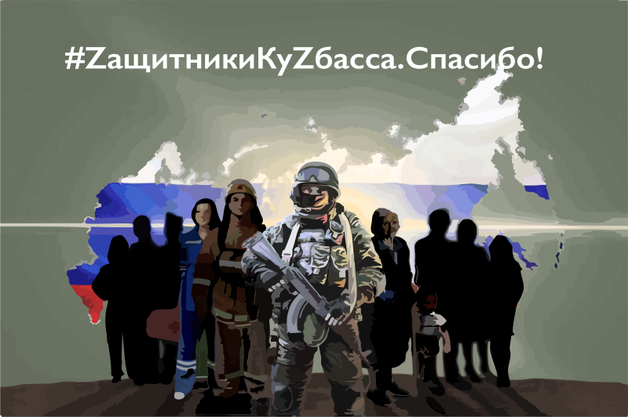
С 1 по 23 февраля акция «ZащитникиКуZбасса.Спасибо» будет проходить во всех муниципалитетах региона, в трех форматах: «Живое письмо» (видеоролик), «Письмо солдату», «Фронтовая открытка».
«Живое письмо» - видеообращение в стихах, прозе или другом формате, которое кузбассовцы могут записать и до 23 февраля разместить в своих социальных сетях под хештегами: #ZащитникиКуZбасса.Спасибо! #Живоеписьмо.
«Письмо солдату» - письменное послание бойцам в строках которого - тепло и благодарность за защиту Отечества. Конверты можно креативно оформить и вложить в них свои открытки или бумажные поделки. Эти послания нужно будет опустить в специальные брендированные почтовые ящики Zащитникам КуZбасса, которые с 10 по 20 февраля будут установлены во всех муниципалитетах.
10 февраля волонтеры в каждом муниципальном образовании будут раздавать специально изготовленные для акции «Фронтовые открытки». Их после заполнения также нужно опустить в брендированные символикой акции почтовые ящики.
20 февраля открытки вместе с письмами активисты муниципальных волонтерских штабов #МыВместе передадут для централизованной отправки на фронт.
См. www.ako.ru
** *** **
Обсудили актуальные вопросы
2 февраля состоялось заседание Президиума Федерации профсоюзных организаций Кузбасса, на котором рассмотрены вопросы профсоюзной деятельности.
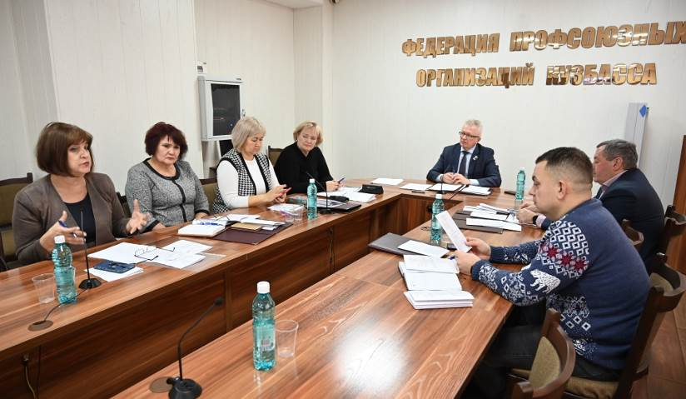
Открывая заседание, Олег Маршалко поздравил коллег с 80-летием победы в Сталинградской битве, ставшей переломной в Великой Отечественной войне. Участники заседания почтили память погибших за Родину минутой молчания.
В рамках повестки дня был утверждён календарный план обучения профсоюзных кадров и актива в Учреждении дополнительного образования «Учебно-методический центр Федерации профсоюзных организаций Кузбасса» на второе полугодие 2022-2023 учебного года, рассмотрены итоги работы членских организаций Федерации и координационных советов по реализации социального мониторинга Кузбасса, одобрен проект постановления Совета ФПОК «Об утверждении Методических рекомендаций по проведению социального мониторинга Кузбасса в новой редакции».
Президиум ФПОК утвердил состав рабочей группы для разработки проекта Положения о производственном соревновании. С этой идеей выступила в прошлом году Галина Золотова, председатель профкома КАО «Азот», на встрече с Губернатором Кузбасса. На заседании она пояснила коллегам, как видит проведение такого соревнования в промышленной сфере.

** *** **
Подписано Соглашение о сотрудничестве

В рамках Года укрепления и развития социального партнёрства, объявленного ФНПР, в январе 2023 года подписано Соглашение о сотрудничестве между Министерством жилищно-коммунального и дорожного комплекса Кузбасса и Кемеровской областной организацией Общероссийского профессионального союза работников жизнеобеспечения.
Соглашение подписали министр жилищно-коммунального и дорожного комплекса Кузбасса Д.С.Киселев и председатель Кемеровской областной организации Общероссийского профессионального союза работников жизнеобеспечения Т.П.Селиверстова.
В рамках Соглашения стороны будут обмениваться информационными материалами и проводить совместные мероприятия по актуальным вопросам функционирования и развития сферы жилищно-коммунального хозяйства, а также по вопросам энергосбережения и повышения энергетической эффективности.
Отмечено, что в рамках сотрудничества министерство будет рассматривать аргументированные предложения профсоюза, в том числе, по вопросам, затрагивающим социально-трудовые интересы работников ЖКХ.
«Сотрудничество с министерством является дня нашей организации одним из приоритетных направлений работы. Для того чтобы эффективно защищать права работников, необходимо владеть полной информацией о состоянии дел в отрасли. Мы рассчитываем, что это Соглашение поможет в решении многих рабочих вопросов по взаимодействию с социальными партнёрами», - отметила Татьяна Селиверстова.

** *** **
Так держать!
31 января члены ППО Центра социального обслуживания населения г. Ленинска-Кузнецкого приняли активное участие в зимнем фестивале «Готов к труду и обороне», который проходил в Физкультурно-оздоровительном комплексе.
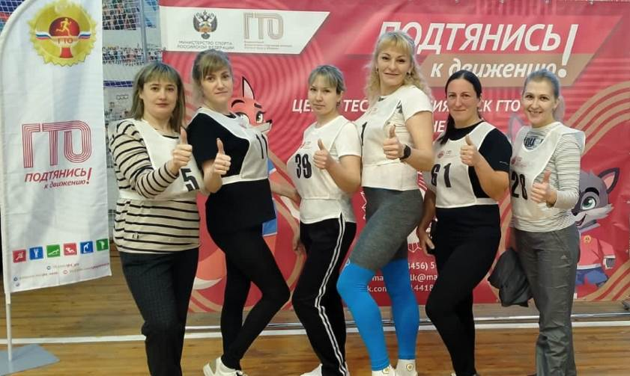
Каждый участник выполнил нормативы, установленные для различных возрастных категорий: прыжок в длину с места, наклон вперед с положения стоя с прямыми ногами на гимнастической скамье, сгибание и разгибание рук из положения лежа, поднятие туловища из положения лежа.
Сотрудники учреждения справились со всеми испытаниями успешно, практически все показали достойные результаты для получения значка.

